War machine - invasion of the secret base

Storyboard

O governo do Estados unidos, descobre uma base secreta na Alemanha, durante a primeira guerra mundial pertencente a Adolf Hitler durante a, e envia 3 robôs para investigar a base, e descobrir o que Hitler está tramando, quando de repente, eles descobrem que essa base secreta é um laboratório secreto de estudos, sobre o corpo de um Alien, então eles resolvem resgatar o próprio para levar embora, e frustrar os planos de Hitler.

SINOPSE

C-47 (Protagonista)
É uma maquina de guerra, que possuí um casco próprio, que é capaz de se camuflar, sem ser percebido, observar e registrar em um HD interno, todo tipo de pista detectada, ele é pequeno, assim dificultando a percepção de inimigos, e podendo entrar em qualquer lugar praticamente.
Ele possui uma IA em sua configuração, que permite que ele pense por conta própria, e tome suas decisões, além de uma base de dados gigante, que pode consultar para saber quem é quem, inclusive Hitler.



E-97
Uma máquina espiã, com vista aguçada capaz de enxergar muito longe, e avisar o C-47, sobre perigos externos se aproximando, também, possui HD interno, além de IA para raciocínio próprio

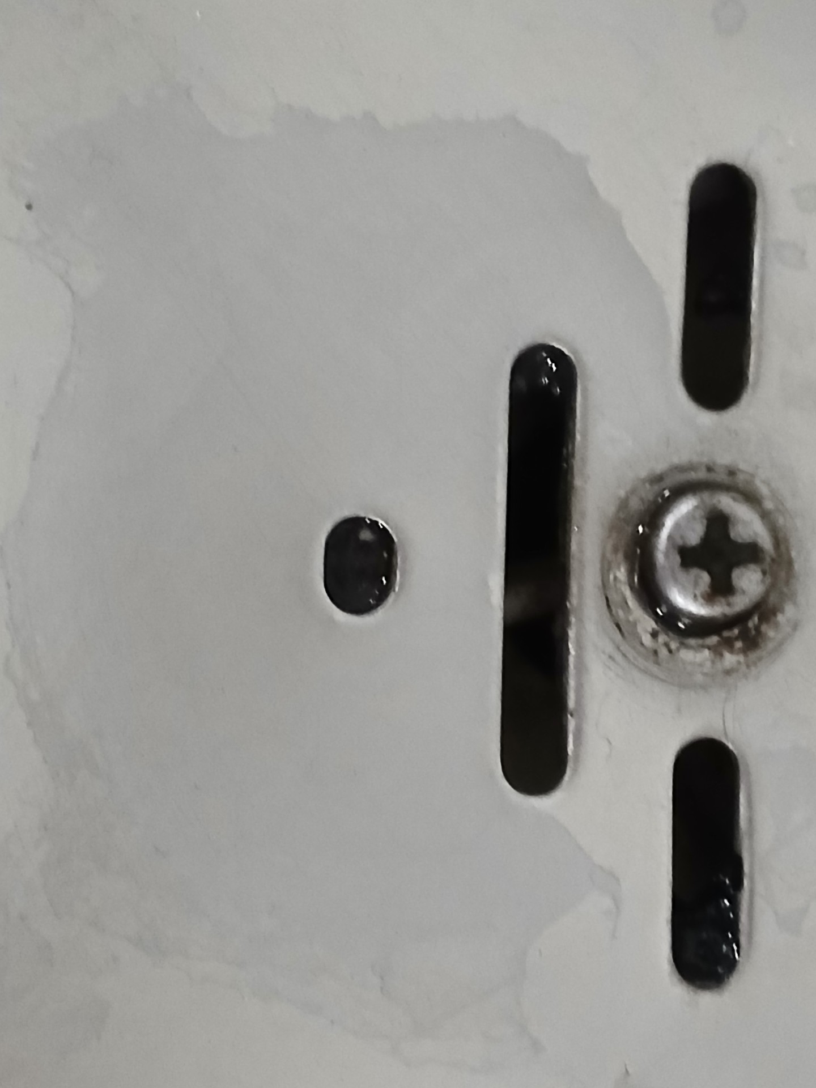
B-41
Tutor de C-47, a mente por trás dos planos, ele acompanha, seu fiel parceiro, e ajuda ele com a investigação, com a parte de raciocínio lógico, e desvendar pistas... uma IA ultra-avançada, capaz de resolver qualquer problema, além de ensinar outras maquinas, passando via Bluetooth todo seu conhecimento.

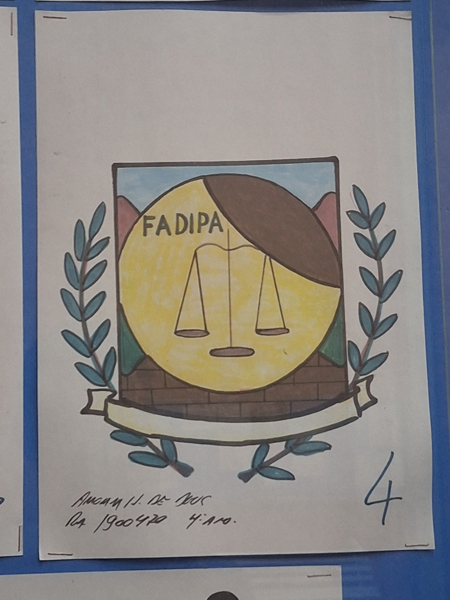

Adolf Hitler
Lider nazista, que no momento, está estudando aliens para usar a seu favor, de uma dominação mundial, mente por todo esse processo lunático e perigoso globalmente.
Comanda um exército de outras maquinas, que ele chama de “sistema de autodefesa".



N-47
Um robô espião, que combate usando uma habilidade de soltar chamas ou água, a quem ser detectado, dependendo de qual a fraqueza do inimigo (fogo, a humanos e água a outras maquinas), o olho verde detecta maquinas e o vermelho, humanos.

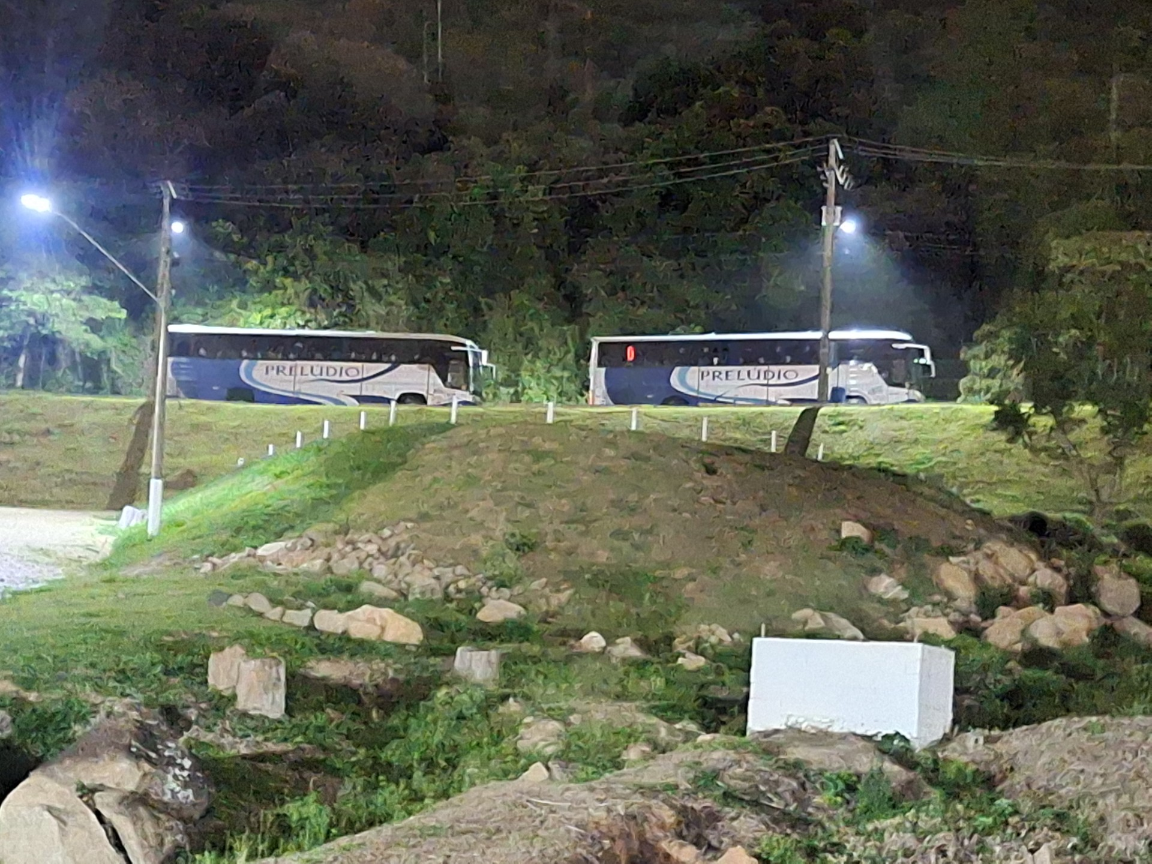

N-48
Outra máquina de vigilância externa, porém esse procura ameaças por fora da base... o E-97 é seu arqui-inimigo, que não se imbicam, então, ele tenta passar mensagens a Hitler, quando sente invasão inimiga.


C-12
Uma máquina cientista, totalmente louca, que está fazendo suas experiencias, malucas a favor do nazismo... programada, diretamente por Hitler, ela é totalmente, sem noção, porém, extremamente gênia, em questão de ciência.

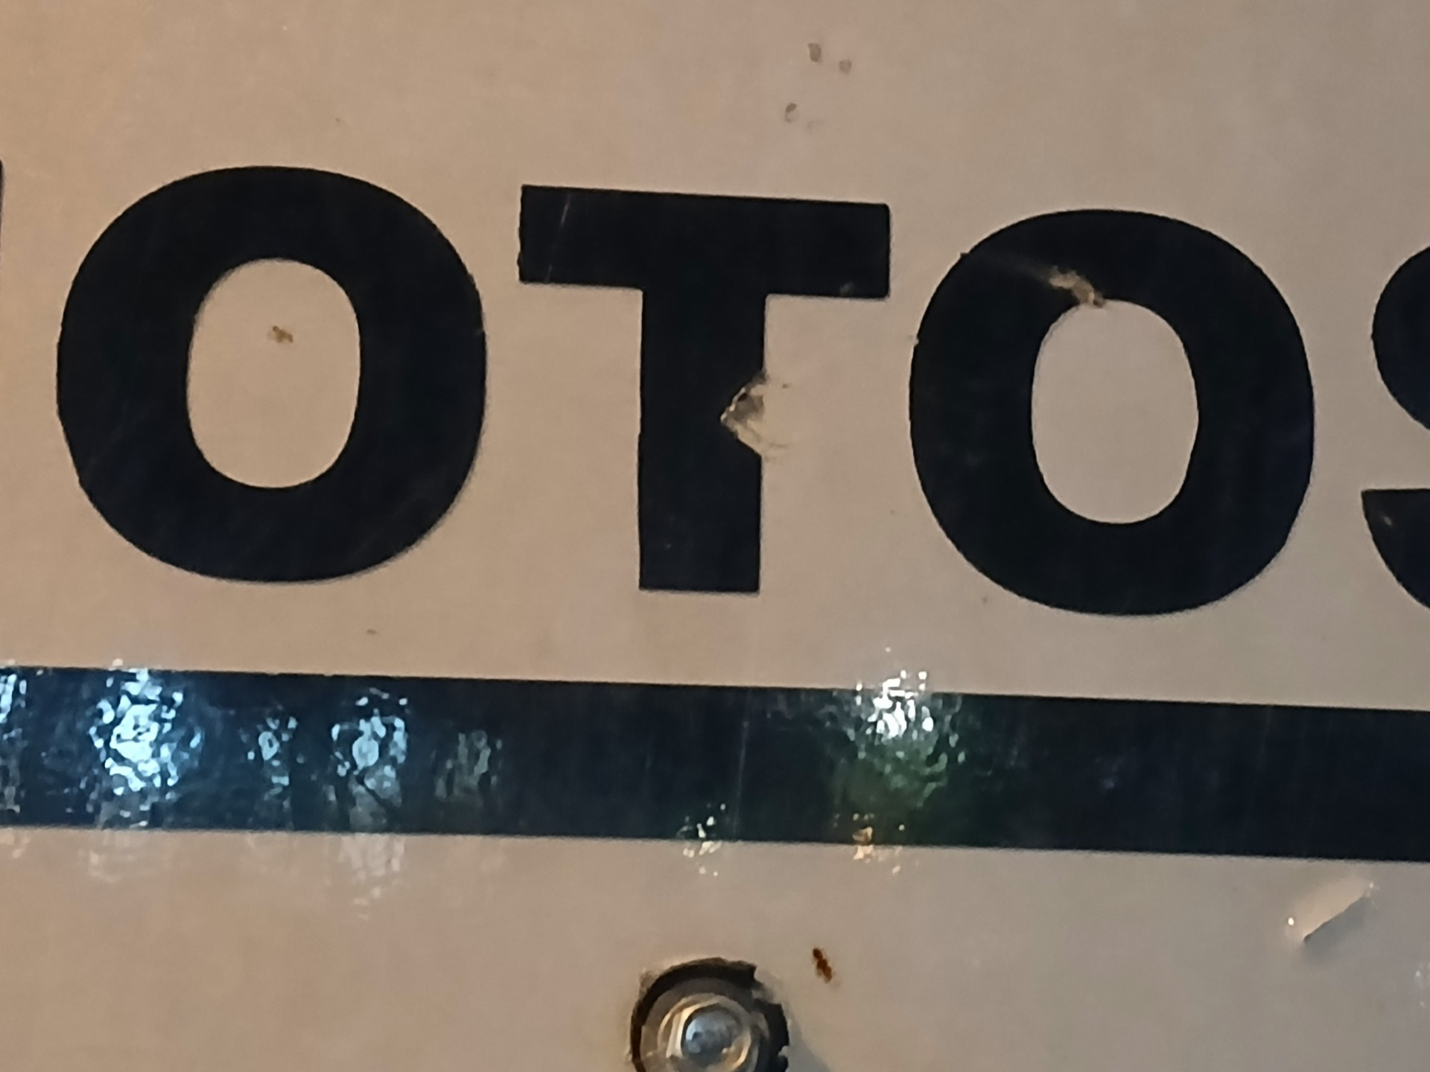

O-20
Máquina de guerra, capaz de combater corpo a corpo, quem aparecer em seu caminho... fica rodeando o lugar, procurando, incansavelmente o C-47... quando descobre que alguma coisa entrou na base sem permissão.

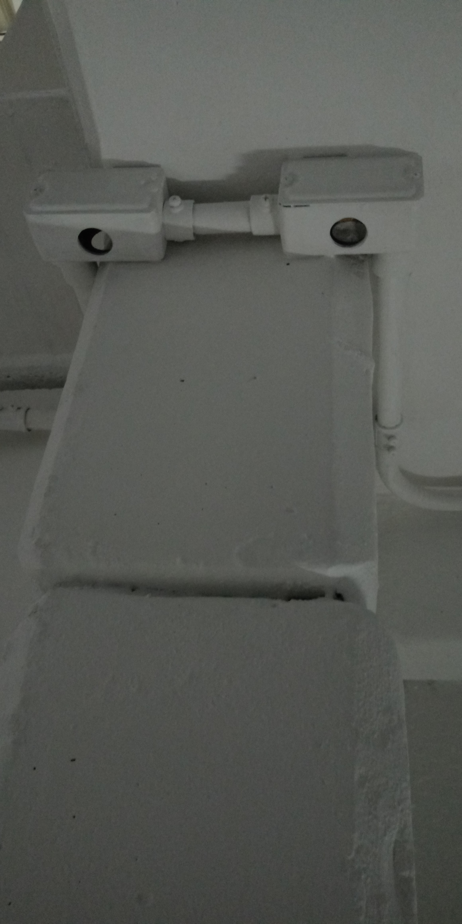

M-02

Tutor do O-20, seus olhos gigantes e maldoso, consegue perceber qualquer movimento suspeito.

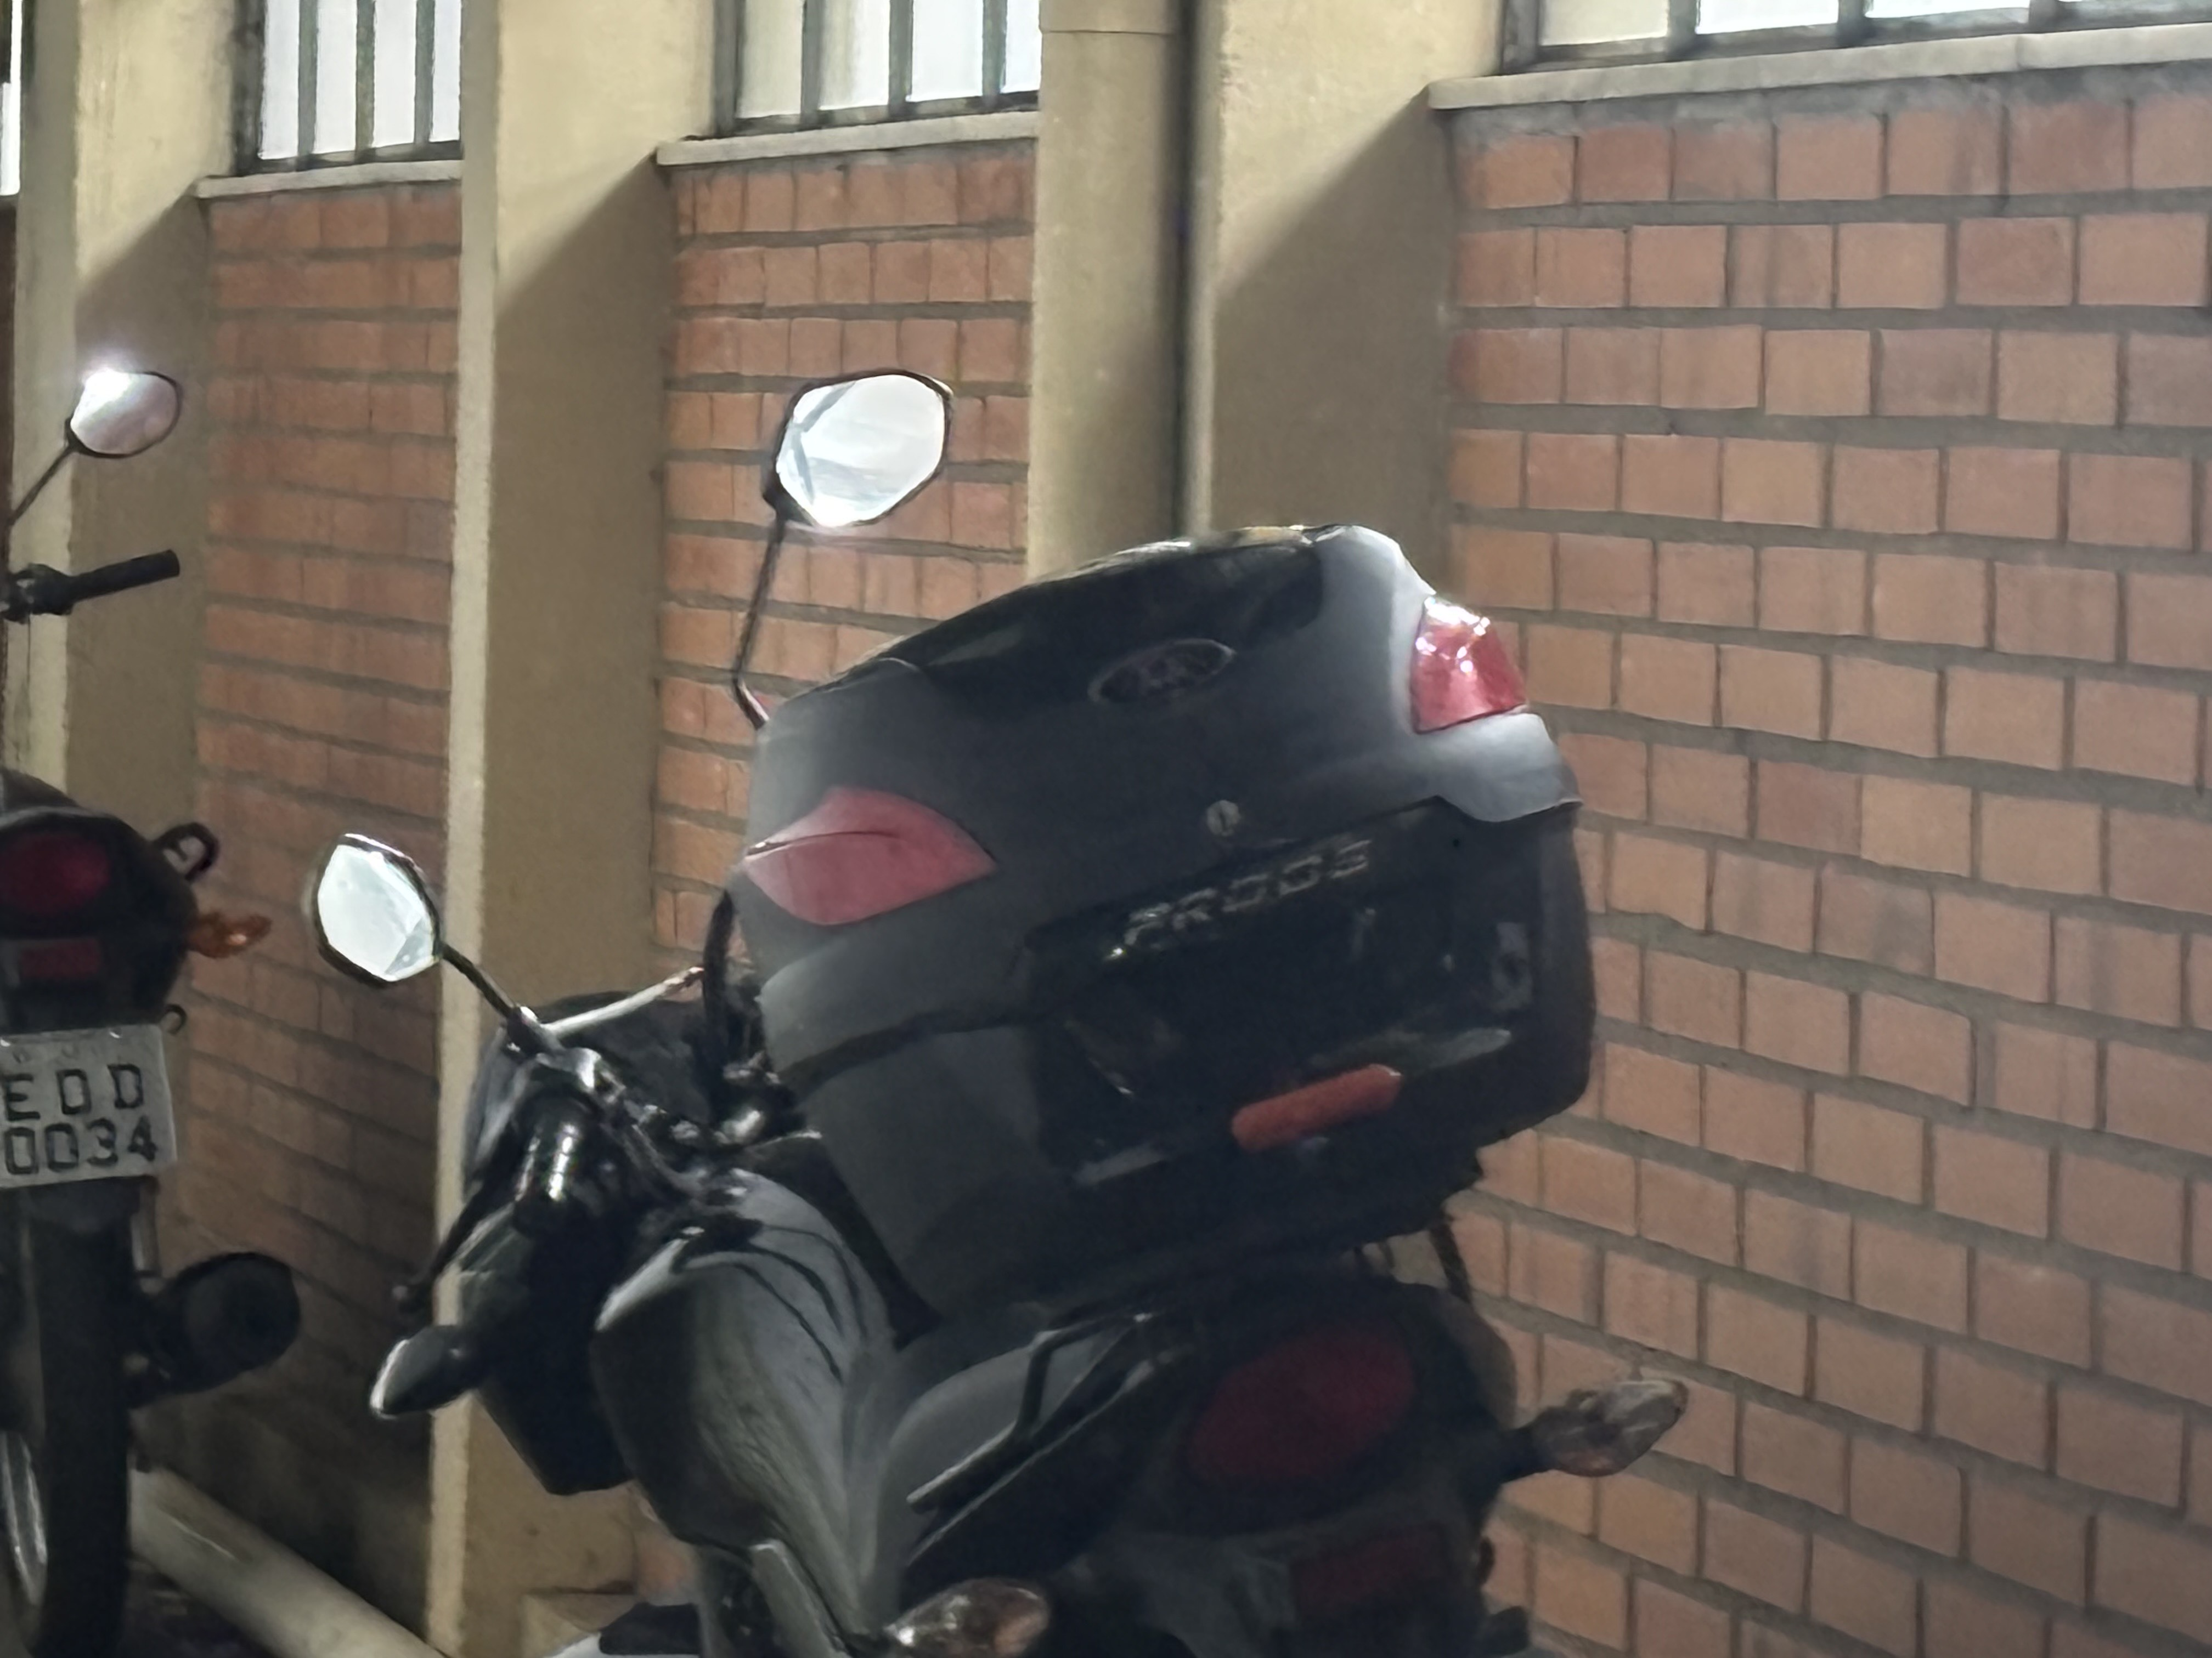

F-35
Também, muito pequeno, e muito rápido e que sente cheiro a distância... parece uma formiga, de tão minúsculo... é um robozinho, farejador que também vai atras do C-47, porém, ele dificulta a camuflagem, pois sente cheiro, e percebe que aquilo, não é para estar ali... tendo que manter distância.

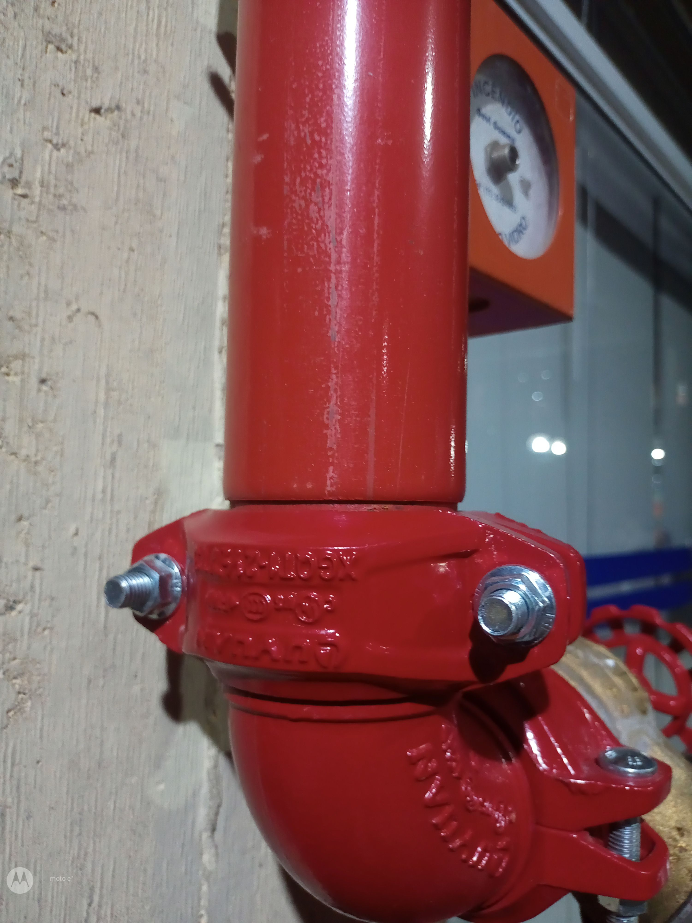

ALIEN
Esse Alien, não sabe como foi parar ali, pois esta desmaiado, aguardando um resgate, ele possui telecinese (mover as coisas de lugar, pelo poder do pensamento) ... e sabe que essa habilidade em mãos erradas, pode ser catastrófica... quando acorda, promete que irá embora, e que nunca mais volta a terra, e não deixa ninguém estuda-lo, nem mesmo o Estados Unidos...

